Лабораторная работа №2

Предварительное настройка оборудования Cisco

Лушин Артём Андреевич

Содержание

# 1 Цель работы

Получить основные навыки по начальному конфигурированию оборудования Cisco.

# 2 Выполнение лабораторной работы

1. В логической области разместили коммутатор, маршрутизатор и 2 оконечных устройства РС. Один РС соединили с коммутатором, второй с маршрутизатором.

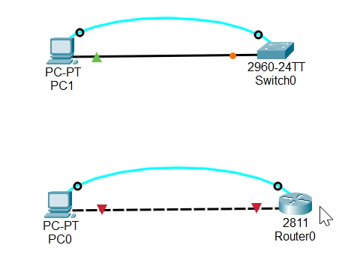

Создание топологии

1. Провёл настройку маршрутизатора. Задали имя в виде “город-территория-учётная запись-номер”.

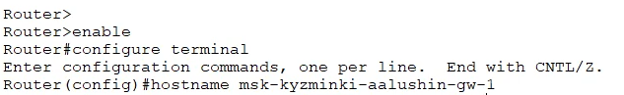

Имя маршрутизатора

1. Задал интерфейсу FE с номером 0 ip адрес 192.168.1.254 и маску 255.255.255.0. Затем поднял интерфейс.

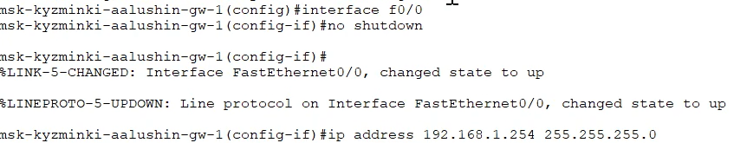

Назначение ip адреса

1. Проверил работоспособность соединение и с помощью пингов.

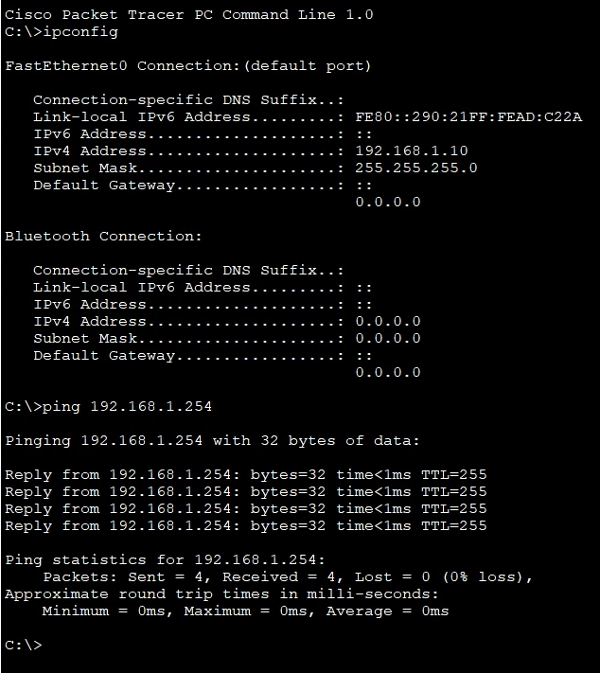

Работоспособность соединения

1. Задал пароль для доступа к привилегированному режиму (сначала в открытом видео, потом в зашифрованном)

Установка пароля в открытом виде

Установка пароля в открытом виде

Установка пароля в зашифрованном виде

Установка пароля в зашифрованном виде

Активация пароля

Активация пароля

1. Настроил доступ к оборудования через telnet.

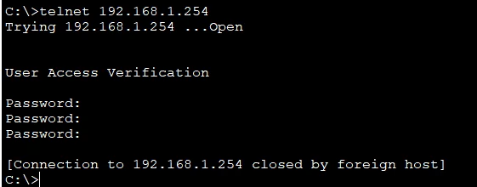

Подключение через telnet

1. Для пользователя admin задал доступ 1-го уровня по паролю.

Пароль для админа

Пароль для админа

1. Настроил доступ к оборудованию по ssh.

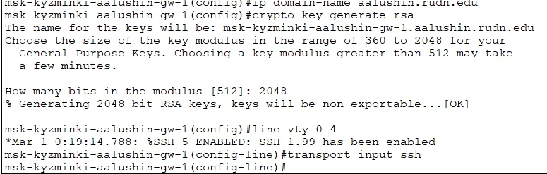

Настройка ssh

1. Подключился к оборудованию через ssh.

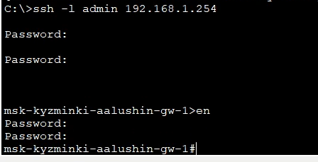

Подключение по ssh

1. Сохранили и экспортировали конфигурацию маршрутизатора в отдельном файле.
2. Провёл настройку коммутатора. Задал имя в виде “город-территория-учётная запись-номер”.

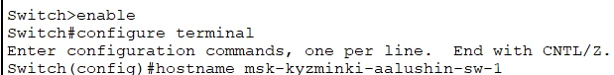

Имя для коммутатора

1. Задал интерфейсу vlan 2 ip-адрес 192.168.2.1 и маску 255.255.255.0. Затем поднял интерфейс.

Адрес для коммутатора

Адрес для коммутатора

1. Привязал интерфейса FE с номером 1 к vlan2.

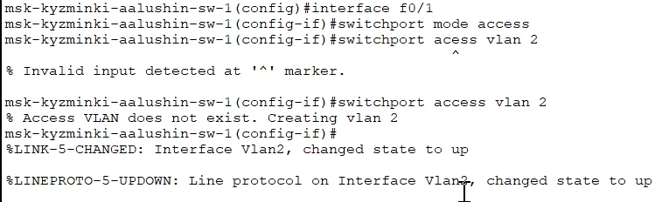

Привязка FE к vlan2

1. Задал в качестве адреса шлюза адрес 192.168.2.254

Адрес шлюза

Адрес шлюза

1. Проверил работоспособность сети с помощью пингования.

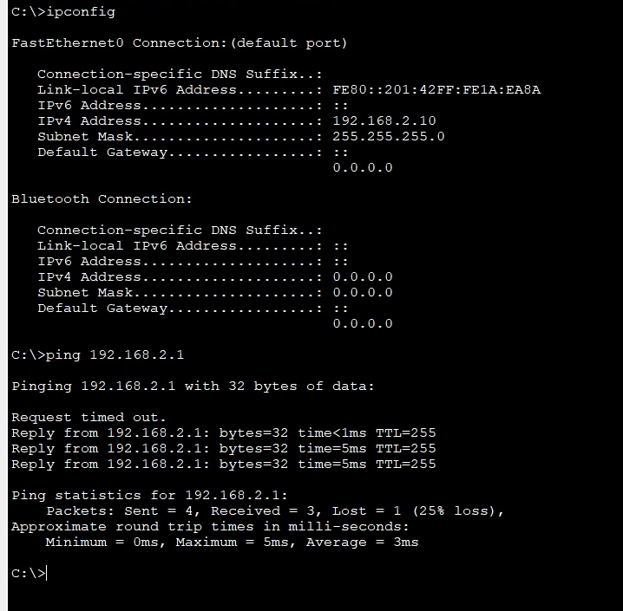

Проверка работоспособности

1. Задал пароль для привилегированного режима (общий и зашифрованный)

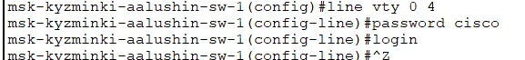

Выдача открытого пароля

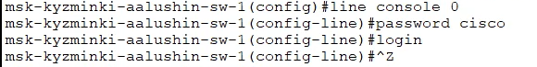

Выдача зашифрованного пароля

Активация пароля

Активация пароля

1. Настроил подключение через telnet.

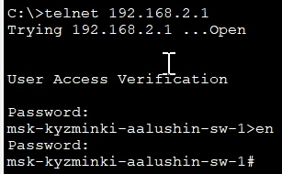

Подключение по telnet

1. Для пользователя админ задал доступ 1-го уровня по паролю.

Доступ для админа

Доступ для админа

1. Настроил подключение по ssh и подключился.

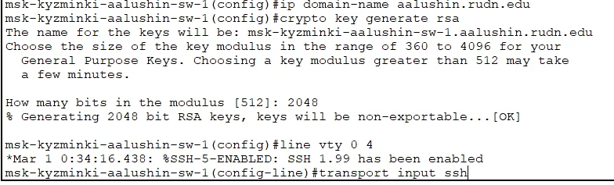

Настройка ssh

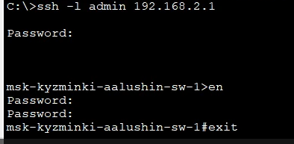

Подключение по ssh

# 3 Выводы

Я получил основные навыки по начальному конфигурированию оборудования Cisco.